**特色活动赋能素养提升，缤纷课堂激活思维引擎**

2015年4月新华中学被评为广州普通高中第三批特色学校。特色学校建设的关键在于打造特色课程。从2014年3月我校特色课程立项起，我校将综合实践活动、第二课堂活动、社团活动等进行整合，着力打造“新风雅韵” 特色课程。新华中学“新风雅韵”课程是我区首批获广州市重点立项的课程。该课程立足我校所处的地域以及文化情境，从本校学生实际出发，参照学校办学理念及培养目标，通过选择、改编、整合、补充、拓展等方式，对国家课程和地方课程进行再创造。我校的特色课程涵盖了科技、文化、体育和艺术等领域，生动丰富，各具特色，贴近生活。

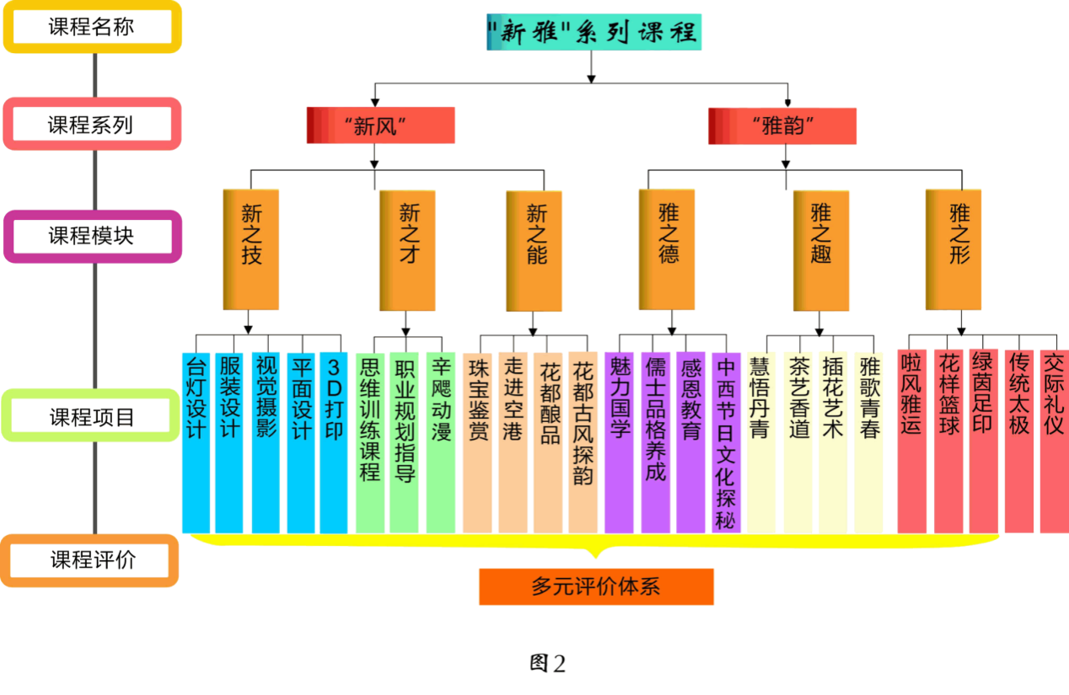

科技文化篇

生动有趣的科技文化类课程活动，涵盖化学、物理、生物、通用技术、语文、英语、数学等各学科领域，同学们在动手实践中探索科技文化奥秘，激发创新思维，为未来科技文化之路奠定坚实基础。

《花都“酿”品》

课程以向学生介绍葡萄酒、“臭屁醋”、腐乳等的制作原理和方法，让学生在进行果酒、“臭屁醋”等花都传统发酵食品的制作实验，让学生感受微生物世界的奥秘,体验生物学的乐趣,养成乐于探索的品质。

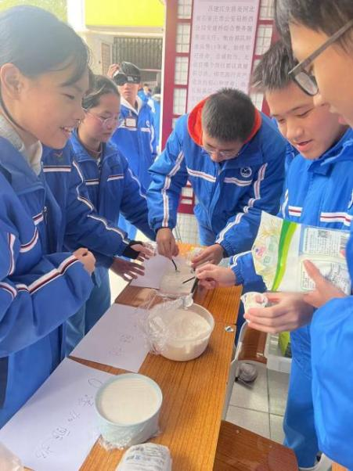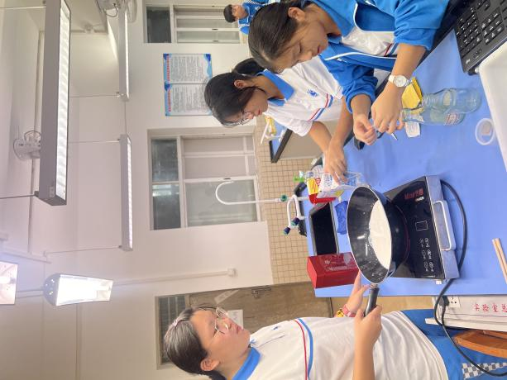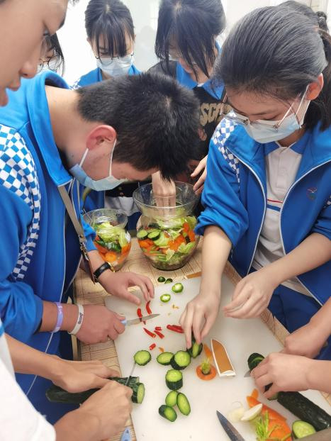

《理想家园设计》

学生通过“我的理想家园”模型设计与制作来体验技术设计的一般过程，形成一定的技术意识，运用工程思维，通过图样表达及物化过程来实现模型的设计与制作。

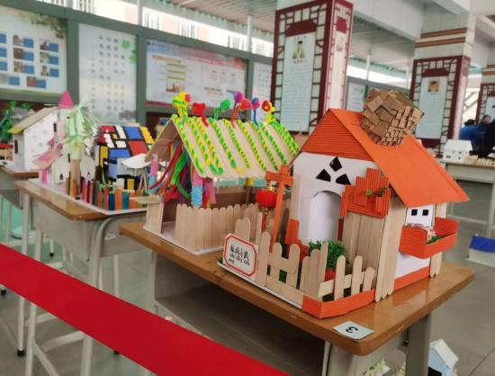

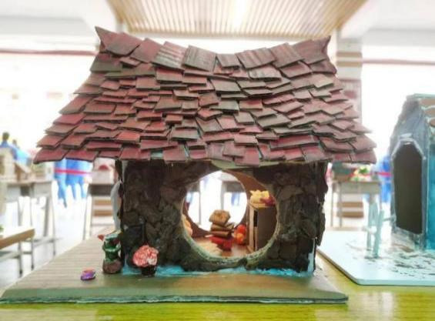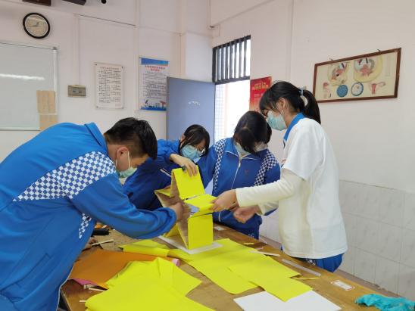

《妙趣化学》

妙趣化学以兴趣小实验为主，探究实验为辅开展特色活动。生动有趣的小实验，让学生拓展视野，感受化学实验世界的魅力；科学探究实验则培养了学生自主探究、自我发现、自我提升的综合能力。我校妙趣化学小组的新能源汽车系列作品参加广州市“我与化学”评比活动，荣获广州市一、二等奖。

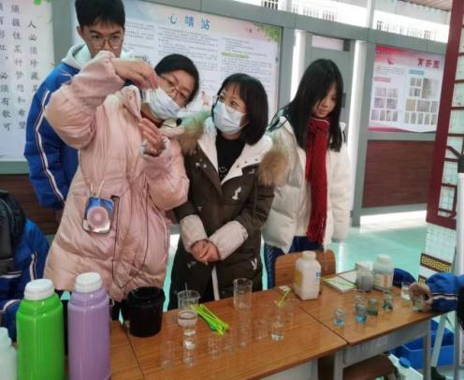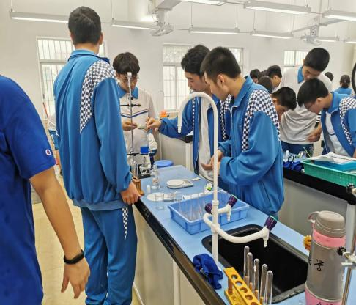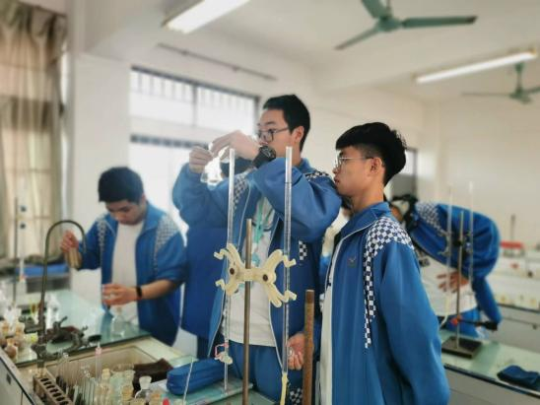

《“纸”因有你——纸桥承重》

《“纸”因有你——纸桥承重》课程以纸为材，通过折叠、固定、支撑，小小的纸桥能够承受上百公斤的重量，体现了结构和力学的完美结合。该课程激发学生学习物理的浓厚兴趣，培养学生的创新精神和实践能力，同时也培养了学生的参与意识和社会责任感。

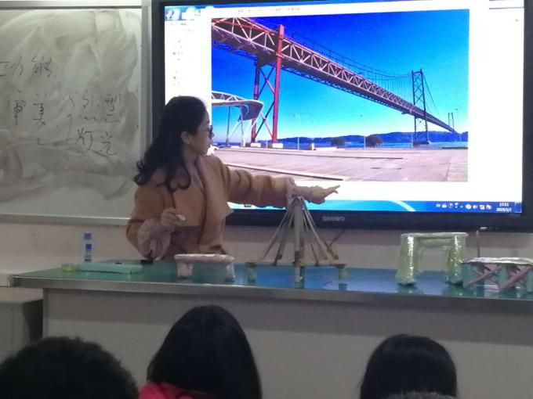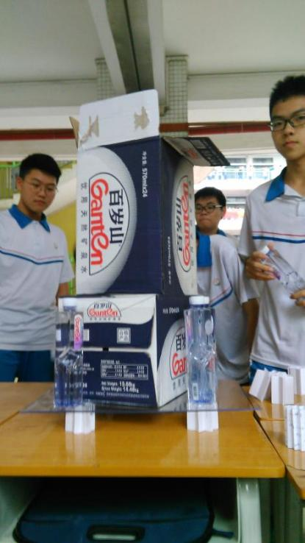

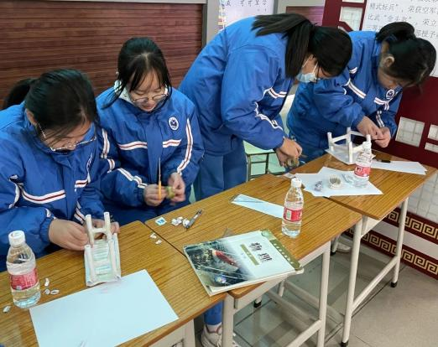

《英韵律动》

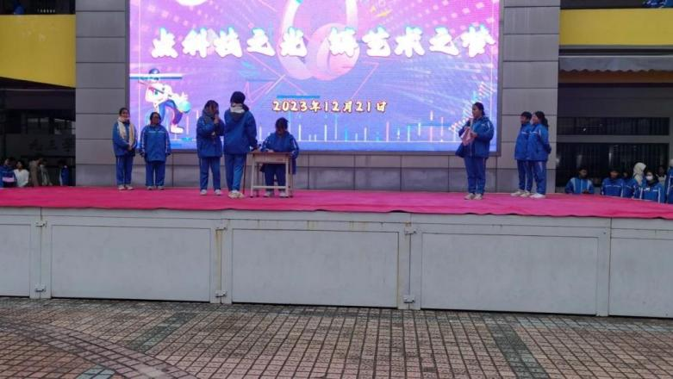

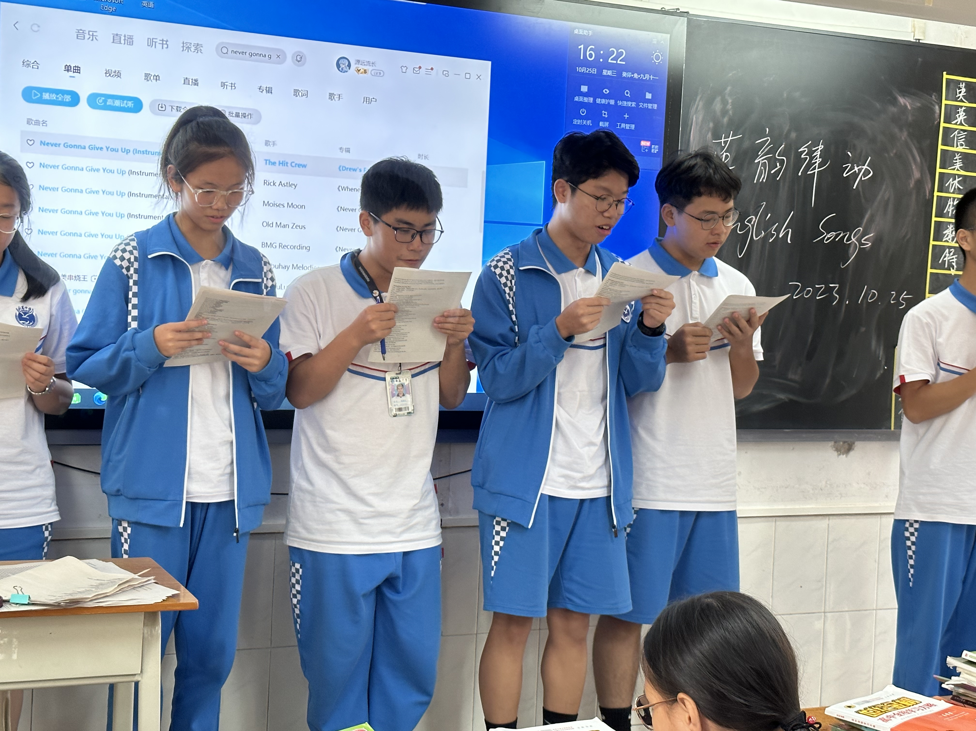

借助简单的道具，同学们以流畅的英语及丰富的肢体语言，演译出发生在男主角“愚男”身上的“神奇”事件。风趣幽默的舞台演绎风格，让人感受到学习英语的乐趣！

《经典美文诵读》

该课程作为语文学科的延伸，以诵读的方式引领学生走进中外优秀美文的天地。诵读就是有表情地朗诵，是用声音和情感进一步感受作品和表现作品。

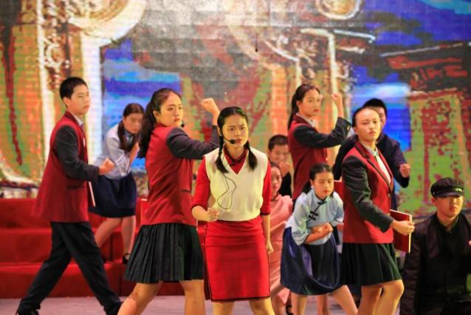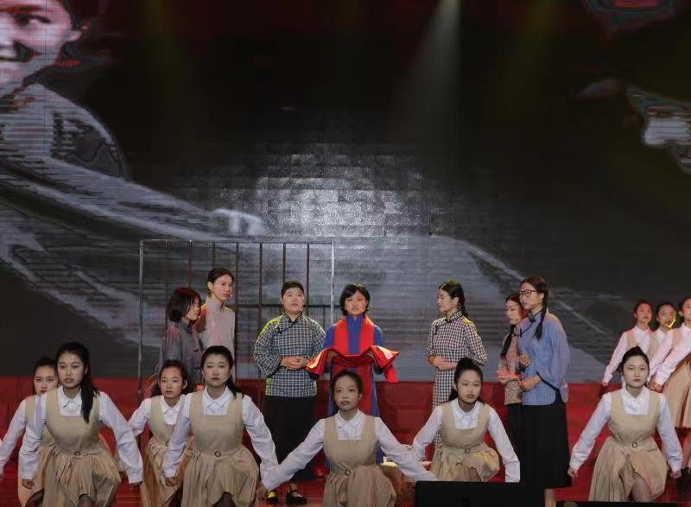

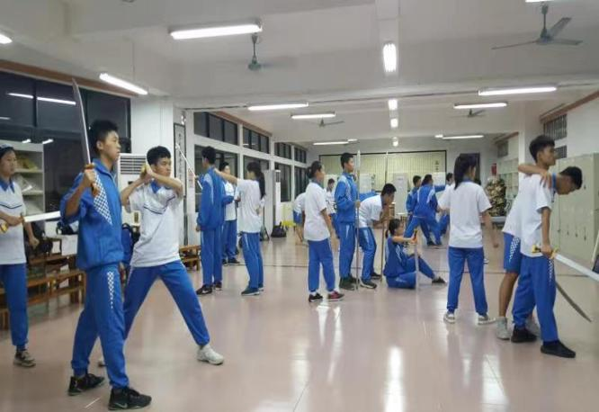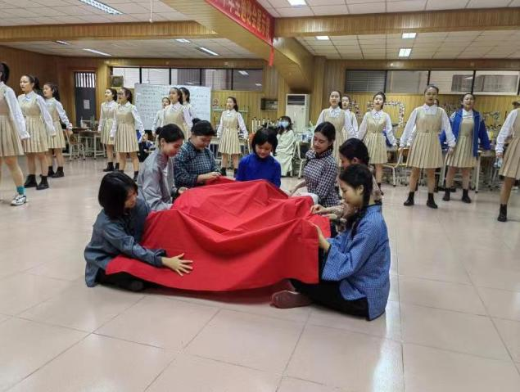**《我是中国人》荣获广州市第十二届中小学生诵读经典美文表演大赛一等奖**

体育篇

体育特色课程独具魅力，涵盖健美操、啦啦操、艺术体操、跳绳、龙狮、足球、篮球等多个项目。同学们在运动中锻炼身体，磨砺意志，培养团队精神，让青春在汗水中绽放光彩。

《啦风雅运》

我校开设的“啦风雅运”特色课程揉合了健美操、啦啦操、艺术体操、拉丁舞等元素，我校的No.1 team 健美操队更是一支省内一流、在国内具有一定实力和知名度的队伍。他们以其灵动明艳、奔放热烈、青春洋溢的舞步登上各种比赛舞台。近年来获得多个国际级奖项和国家级奖项，有20多人次获得国家二级运动员称号，其中张嘉仪同学还获得国家一级运动员称号。

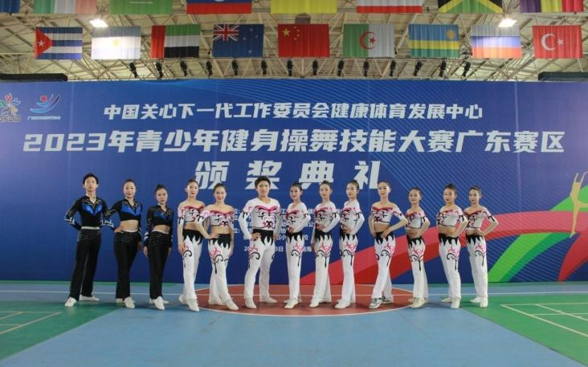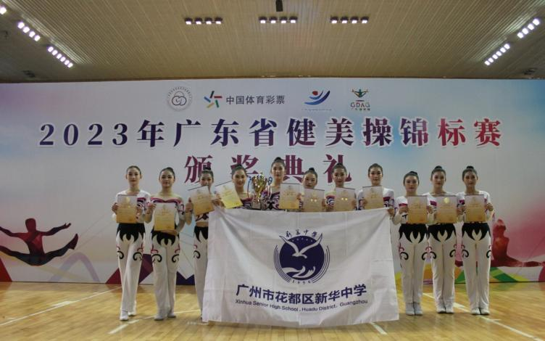

2023年青少年健身操舞技能大赛广东赛区特等奖第一名 2023年广东省健美操锦标赛青年组第一名

《绳彩飞扬》

我校是花都区跳绳项目的高中阶段培养基地，我校跳绳队中目前有黄荣标、茹锶琪等多位世界冠军。交互绳、车轮跳、一字跳、八字跳、双摇、单摇，各种样式的跳法，难不倒我校跳绳冠军队！他们又快又稳地起跳、正跳、反跳，犹如脚下生风，翩翩起舞！在2023年全国联赛温州分站赛中，我校的跳绳队荣获16项第一，在2023年全国联赛总决赛荣获11项第一。

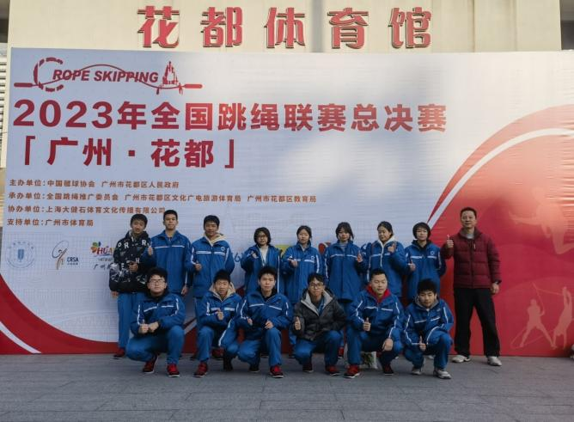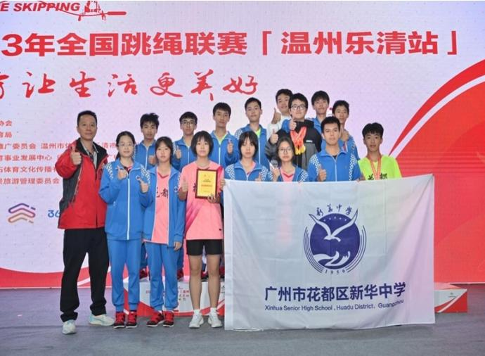

《龙狮团》

南狮作为岭南地域文化的代表，也是我国首批非物质文化遗产。我校组建的龙狮团，不仅是对龙狮的舞法技巧进行传承，更是对优秀传统文化龙狮精神进行传承。

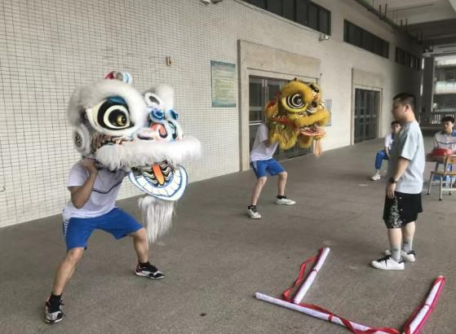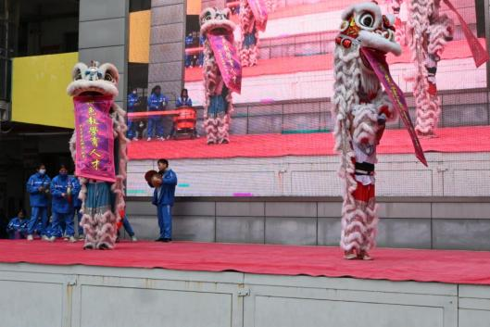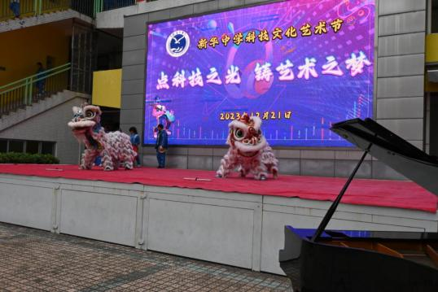

艺术篇

丰富多彩的艺术类特色课程，涵盖服装设计、舞蹈、音乐、插花、漆艺、茶艺、书法、绘画等。学生们在艺术的海洋中畅游，感受美的熏陶，激发创造力，培养独特的审美品味和艺术修养。

《茶艺香道》

古香古色的茶艺室配备完善的教学茶具，学生在学茶艺、品茶道的过程中感受到中国传统茶文化的魅力，在凝神静思中修养优雅的气质。

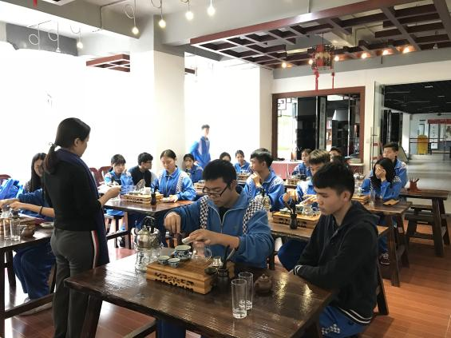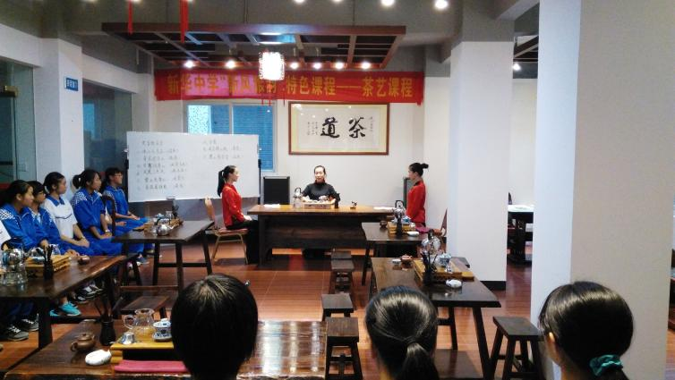

《灵感空间》

“灵感空间”服装课程是为热爱环保、充满创意、并对服装设计有极大的热情和爱好的同学开设的课程。轻盈的针线在指间穿梭，美丽的衣裳呈现在眼前，在大家的眼里可能会是“爱因斯坦的第一张小板凳”，也可能会是“梵高的向日葵”。

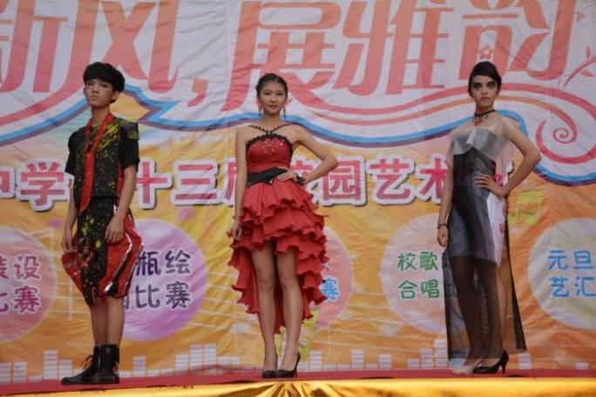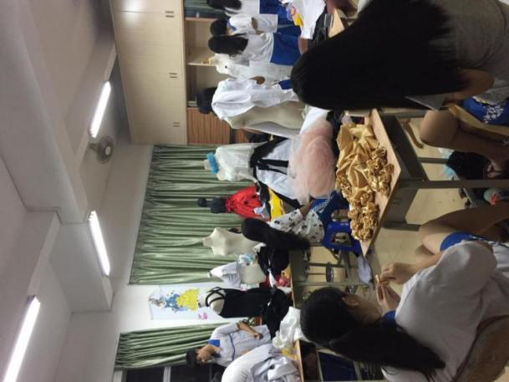

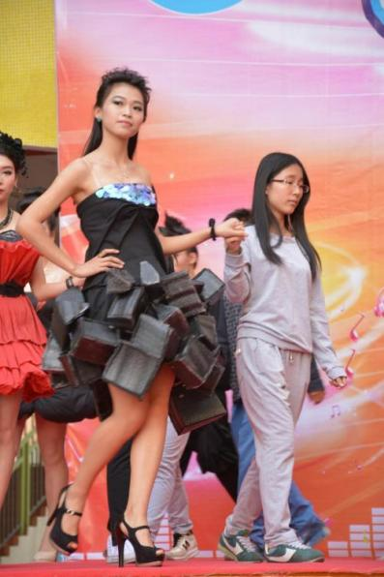

《歌舞青春》

融合感官认知，情感体验，想象联想，创造性思维等心理活动为一体的课程，极大地提升了同学们对于歌舞的认识以及欣赏水平，在歌舞中快乐地吸取养分，并且形成基本的歌舞鉴赏与评价能力。

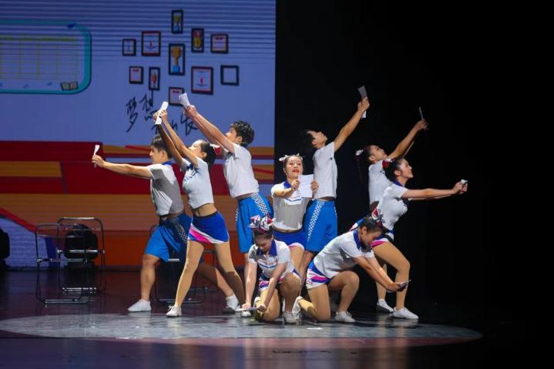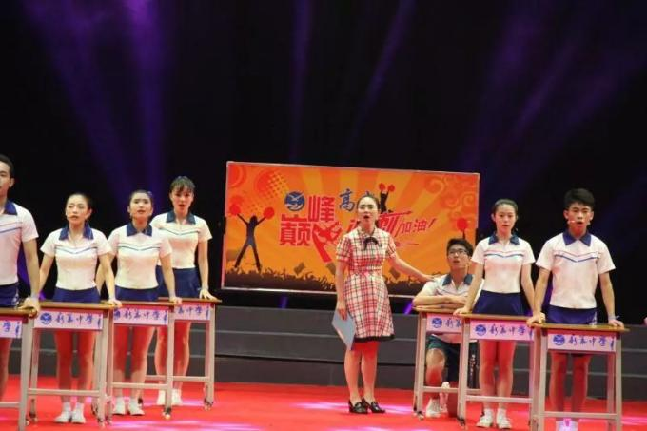

原创音乐剧在2023年花都区中小学语言艺术之音乐剧展示交流活动中获得一等奖

日拱一卒无有尽，功不唐捐终入海。自开展丰富多彩的特色课程以来，自信、快乐洋溢在同学们的脸上，收获与提升内化于同学们的心上。新华中学以一种昂扬的姿态，勇于实践，勤于反思，敢于创新，让特色课程成为每一位学生难忘的学习经历，让创新的思维成为同学们一生的财富，让体艺之花开遍新中的每一个角落，让同学们在活动中学习，在活动中成长。